Оргкомитет конкурса «РЕБУС» приглашает учащихся 2–11 классов принять участие в Vl Всероссийском математическом конкурсе

Прием заявок осуществляется с 08.04.2014 по 22.04.2014
Провести конкурс и отправить бланки с ответами до 28.04.2014
О заданиях.
Олимпиадные задания содержат от 10 до 20 вопросов с выбором ответа. В каждом предлагаемом задании может быть только один верный вариант ответа, который необходимо указать с помощью «метки». На проведение олимпиады отводится 45 минут.
Награждение.
Все участники, без исключения, получат Сертификаты участников, а наиболее отличившиеся по итогам олимпиад - Дипломы I, II, III степени, ценные подарки и призы.
Всем учителям, задействованным в подготовке и проведении конкурса в школах, будут выданы Благодарственные грамоты
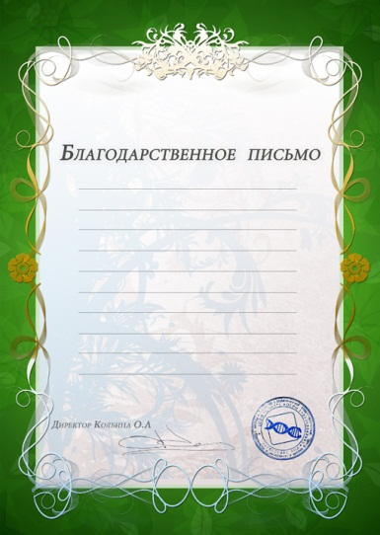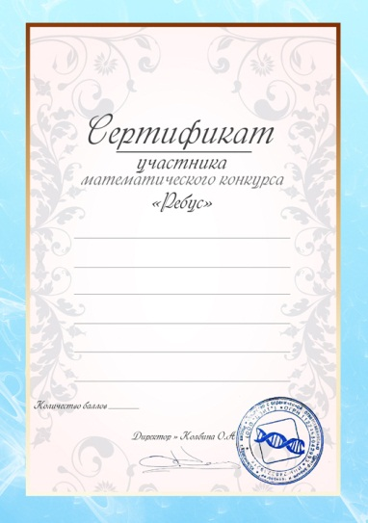

Как принять участие?
Чтобы принять участие в математическом конкурсе «Ребус», школьному организатору (организаторам) необходимо собрать регистрационный взнос. Стоимость организационного взноса составляет 65 рублей за одного участника. Он делится на две части: 60 рублей высылаются в оргкомитет конкурса («Ребус»), 5 рублей остаются в школе на сопутствующие организационные расходы, телефонные звонки и прочее. Внести организационный взнос необходимо через банк, оплатив взнос по квитанции (ОПЛАТА ОСУЩЕСТВЛЯЕТСЯ ТОЛЬКО ЧЕРЕЗ БАНК!)

После оплаты отсканируйте чек (сканированная копия чека Вам понадобится для оформления заявки). Заполните анкету участника на нашем сайте http://konkurs-rebus.ru в Вашем личном кабинете, предварительно пройдя регистрацию.
От уплаты организационного взноса освобождаются участники конкурса из детских домов, домов интернатов, дети-инвалиды (при официальном запросе от учреждения).
Все наградные документы отправляются в личный кабинет организатора или по почте России (по желанию).
Во избежание недоразумения, указывайте пожалуйста точные данные об образовательном учреждении.
Олимпиады заочные и проводятся в школах в срок, установленный регламентом, который отправляется вместе с заданиями.
Реквизиты для оплаты:
Банк получателя:
Алтайское отделение №8644 Сбербанка России г. Барнаул
Бийское ОСБ №0153
659300, г. Бийск, ул. Ленина 153
БИК 040173604
КПП 220402001
ИНН 7707083893
ОКПО 02829895, ОКОНХ 96130
ОГРН 1027700132195
Корсчет № 30101810200000000604
Получатель платежа:
ИНН 220420774358
ИП Ожогин Денис Сергеевич
р.с. № 40802810402450003010
Назначение платежа: УЧАСТИЕ
(Данные реквизиты, во избежание ошибок, лучше распечатать)
Денежный перевод можно сделать через любое отделение Сбербанка, Коммерческого банка или Почты России.Назначение платежа: Участие в конкурсе (школа, населенный пункт)
С более подробной информацией, а также правилами участия в конкурсе, Вы можете ознакомиться:
Адрес в интернете: http://konkurs-rebus.ru
E-mail службы поддержки: k_rebus@mail.ru
Наш почтовый адрес: 659304 Алтайский край, город Бийск а/я – 10
Наш юридический адрес: Алтайский край, город Бийск, улица Льнокомбинат 11/1
Служба поддержки: 8 (913) 222–9-222

Для удобства оплаты, заполните квитанцию и передайте ее в банк.
 |  | Форма № ПД-4
Извещение |  | ИП Ожогин Денис Сергеевич
 |  | (наименование получателя платежа)
 |  | 220420774358 |  |  | 40802810402450003010
 |  | (ИНН получателя платежа) (номер счета получателя платежа)
 |  | вАлтайскомотделении №8644 Сбербанка России г. Барнаул  Бийское ОСБ №0153БИК |  |  |  |  |  |  | 040173604
 |  | (наименование банка получателя платежа)
 |  | Номер кор./сч. банка получателя платежа |  |  |  | 30101810200000000604
 |  | _за участие в конкурсе______________ _________------___________________
 |  | (наименование платежа) (номер лицевого счета (код) плательщика)
 |  | Ф.И.О плательщика (школа) ________________________________________________________________________________
 |  | Адрес школы ________________________________________________________________
 |  | Сумма платежа | ______руб. ___коп. |  |  |  | Сумма платы за услуги _______ руб. ______ коп.
 |  | Итого | ______руб. ___коп. «_____» ____________________ 200___г.
Кассир |  | С условиями приема указанной в платежном документе суммы, в т.ч. с суммой взимаемой платы за услуги банка, ознакомлен и согласен.
 |  |  |  |  |  |  |  | Подпись плательщика ___________________
 |  | ИП Ожогин Денис Сергеевич
 |  | (наименование получателя платежа)
 |  | 220420774358 |  |  | 40802810402450003010
 |  | (ИНН получателя платежа) (номер счета получателя платежа)
 |  | вАлтайскомотделении №8644 Сбербанка России г. Барнаул  Бийское ОСБ №0153БИК |  |  |  |  |  |  | 040173604
 |  | (наименование банка получателя платежа)
 |  | Номер кор./сч. банка получателя платежа |  |  |  | 30101810200000000604
 |  | _за участие в конкурсе______________ _________------___________________
 |  | (наименование платежа) (номер лицевого счета (код) плательщика)
 |  | Ф.И.О плательщика (школа) ________________________________________________________________________________
 |  | Адрес школы ________________________________________________________________
Квитанция |  | Сумма платежа | ______руб. ___коп. |  |  |  | Сумма платы за услуги _______ руб. ______ коп.
 |  | Итого | ______руб. ___коп. «_____» ____________________ 200___г.
Кассир |  | С условиями приема указанной в платежном документе суммы, в т.ч. с суммой взимаемой платы за услуги банка, ознакомлен и согласен.
 |  |  |  |  |  |  |  | Подпись плательщика ___________________

